Manuale utente OraX

Sommario
1. Introduzione 3
2. Panoramica dell’applicazione 3
3. Registrazione 4
3.1 Come registrarsi 4
4. Accesso (Login) 7
4.1 Come accedere 7
4.2 Uscire dall’applicazione (Logout) 8
5. Calendario 9
5.1 Navigare nel calendario 9
5.2 Aggiungere un’attività 9
5.3 Visualizzare i dettagli di un’attività 11
5.4 Eliminare un’attività 12
5.5 Modificare un’attività 13
5.6 Cercare un’attività 15
5.7 Condivisione calendario 16
5.8 Creare un calendario 17
6. Profilo utente 19
6.1 Informazioni visualizzate 19
6.2 Navigazione dalla schermata Profilo 19
6.3 Cambiare tema grafico 19
7. Modifica profilo 21
7.1 Come modificare i dati 21
8. Statistiche 21
8.1 Come accedere alle statistiche 22
9. Domande frequenti 23
10. Glossario 24

Introduzione
OraX è un’applicazione sviluppata con .NET MAUI che permette a ogni utente di gestire le proprie attività personali attraverso un calendario interattivo. Ogni account ha il proprio set di attività, salvato in modo persistente nel database locale del dispositivo.

Con OraX puoi:
- Registrarti ed accedere con un account personale
- Creare attività singole o multi-giorno con titolo, colore e note
- Visualizzare le attività giorno per giorno sul calendario
- Cercare attività per nome
- Visualizzare il tuo profilo e modificarlo
- Consultare le statistiche d’uso

Panoramica dell’applicazione
L’app è composta da cinque schermate principali collegate tra di loro
Schermata | Funzione
Login | Accedere al proprio calendario
Registrazione | Creare un nuovo account
Profilo | Visualizzare le proprie informazioni
Calendario | Visualizzare il proprio calendario e calendario
Statistiche | Visualizzare le proprie statistiche d’utilizzo
Modifica profilo | Modificare le proprie informazioni

Registrazione
Se è la prima volta che usi OraX devi creare un account prima di poter accedere.

Come registrarsi
- Avvia l’applicazione: viene mostrata la schermata di login
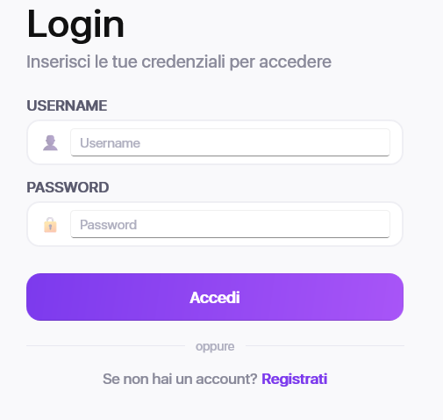
- Tocca il link Registrati in basso alla schermata
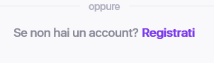

- Compila tutti i campi richiesti:
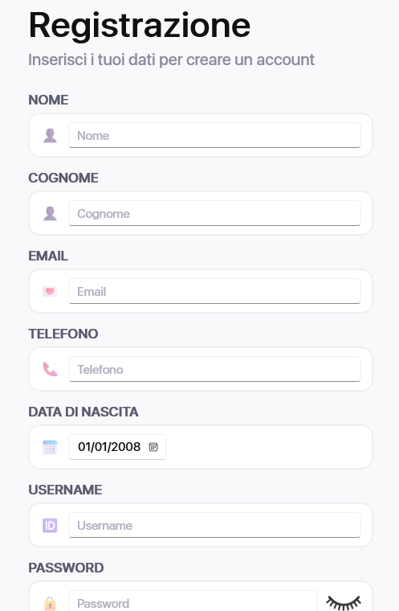

Qua di seguito sono scritti cosa sono i vari campi:
Campo | Cosa inserire
Nome | Il tuo nome
Cognome | Il tuo cognome
Username | Un nome utente univoco, senza spazi (es. mario_rossi)
Email | Un indirizzo email valido
Password | Minimo 6 caratteri, usa lettere e numeri
Conferma password | Ripeti esattamente la stessa password

- Tocca il bottone Registrati per confermare
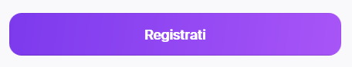
- Se la registrazione va a buon fine, vieni reindirizzato automaticamente al Calendario
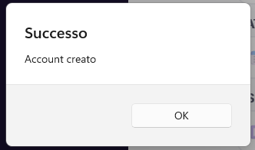

Accesso (Login)
Ogni volta che apri OraX devi accedere con le tue credenziali per visualizzare le tue attività personali.

Come accedere
- Inserisci il tuo Username nel primo campo
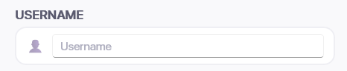
- Inserisci la tua password nel secondo campo
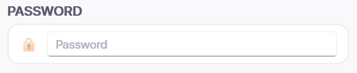
- Tocca il bottone accedi
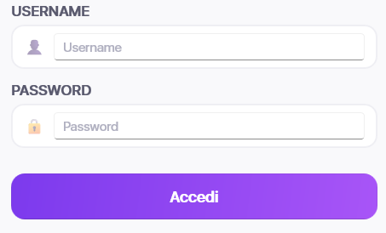
- Se le credenziali sono corrette, vedrai le tue attività

Uscire dall’applicazione (Logout)
Per disconnettersi dal tuo account:
- Vai alla schermata Profilo (Home) tramite la barra di navigazione in cima alla pagina

- In fondo alla pagina profilo, sotto i bottoni delle altre pagine, tocca il pulsante esci.
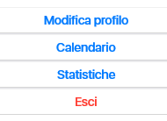

- Verrà mostrato un avvertimento che ti chiederà se vuoi davvero uscire, premi si per uscire, premi no per annullare.
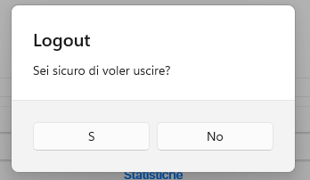

- Verrai riportato alla schermata di Login. Le tue attività rimangono salvate e saranno disponibili al prossimo accesso.

Calendario
Il calendario è la schermata principale dell’app. Si divide in due aree affiancate: a sinistra il calendario mensile, a destra la lista delle attività del giorno selezionato.

Navigare nel calendario
- Tocca un giorno per selezionarlo: la lista a destra si aggiorna mostrando solo le attività di quel giorno
- I giorni con almeno un’attività mostrano un pallino colorato sotto la data
- Usa le frecce in alto al calendario per spostarti tra i mesi
- Il giorno odierno è evidenziato in viola
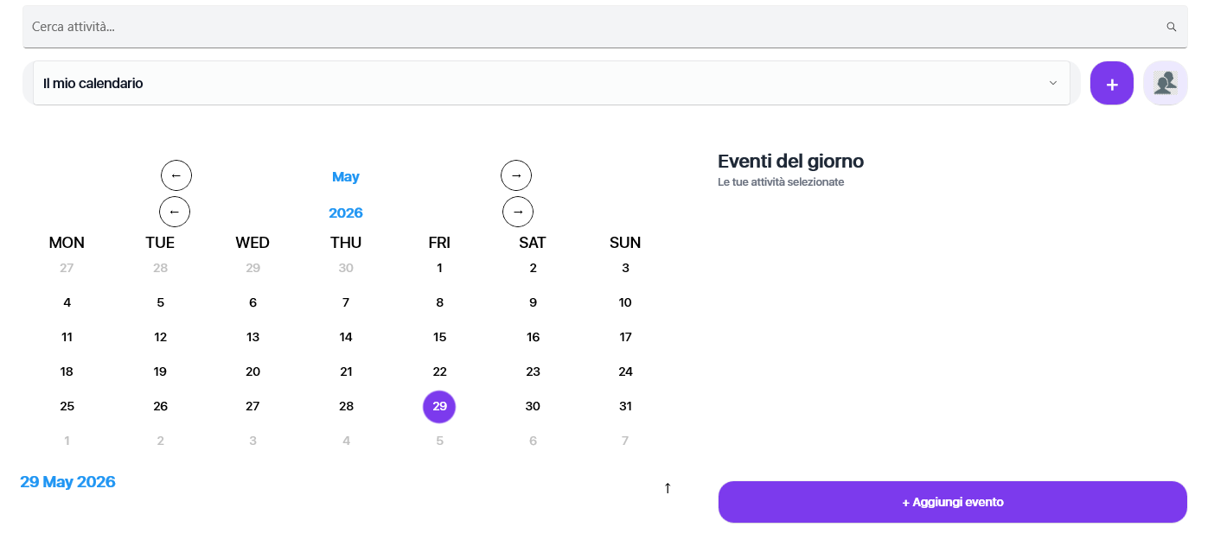

Aggiungere un’attività
- Seleziona nel calendario il giorno in cui vuoi aggiungere l’attività
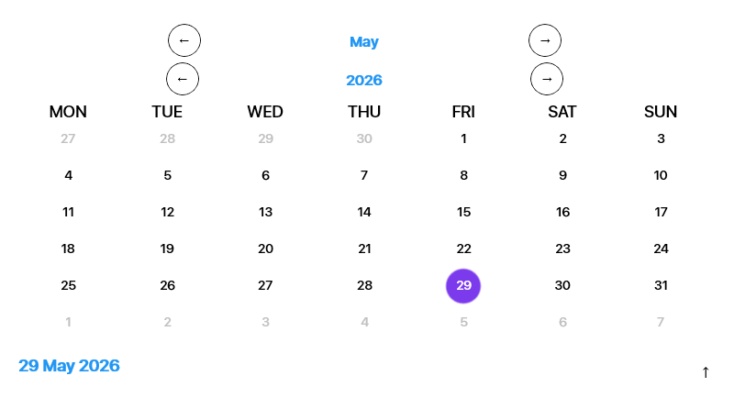
- Tocca il bottone + Aggiungi evento in basso a destra


- Si apre un pannello con il modulo di inserimento. Compila i campi:
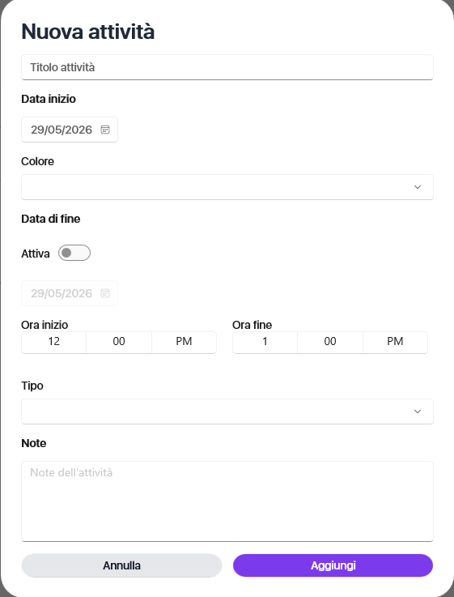
Campo | Descrizione
Titolo | Il nome dell’attività (obbligatorio)
Colore | Scegli tra i colori disponibili per distinguere l’attività nella lista
Ora di inizio e di fine | Gli orari in cui l’attività inizierà e finirà
Tipo | Categoria dell’attività
Data di fine | Attiva lo switch se l’attività dura più giorni. Seleziona poi la data di fine con il selettore
Note | Campo libero per aggiungere dettagli aggiuntivi

- Tocca Aggiungi per salvare. L’attività appare subito nella lista e il pallino colorato compare sul calendario
- Per annullare senza salvare, tocca Annulla

Visualizzare i dettagli di un’attività
- Nella lista a destra, tocca una delle attività presenti
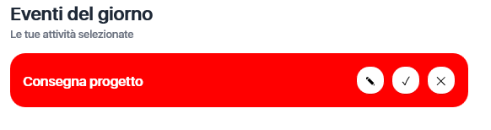
- Si apre un pannello dettaglio che mostra:
- Titolo dell’attività
- Data d’inizio con l’ora di inizio
- Data di fine (che può essere la stessa della data d’inizio ma con un ora diversa)
- Colore scelto
- Tipo (sotto forma di tag)
- Note inserite
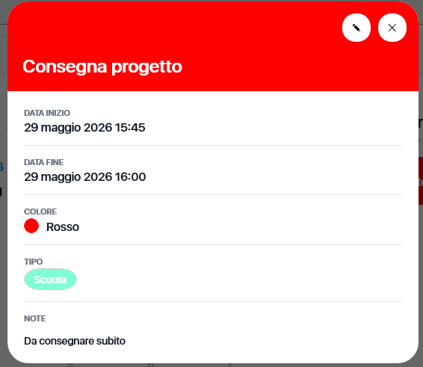
- Tocca X in alto a destra per chiudere il pannello


Eliminare un’attività
- Nella lista delle attività del giorno, tocca il bottone X a destra dell’attività da eliminare
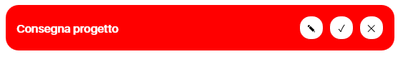

- L’app mostra una richiesta di conferma
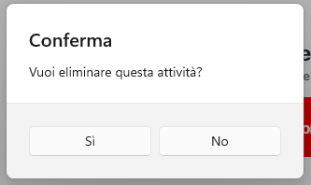
- Tocca Sì per confermare l’eliminazione

- Tocca No per annullare e tornare alla lista senza modifiche


Modificare un’attività
- Nella lista delle attività del giorno, tocca il bottone con la matita sull’attività che vuoi modificare.

- Apparirà lo stesso modulo per la creazione ma già riempito con i dati dell’attività.
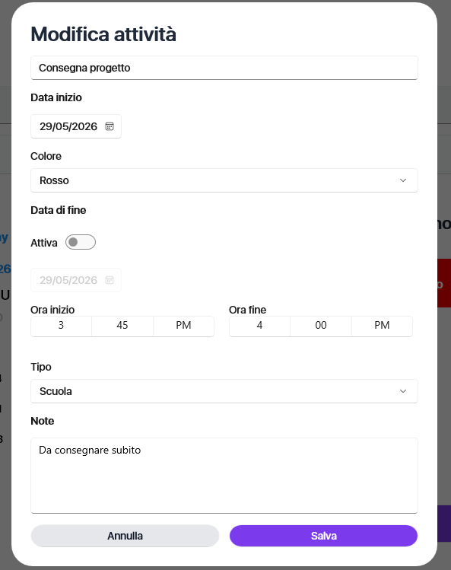
- Modificare i dati come si vuole.
- Per salvare le modifiche tocca il tasto salva.

- Per annullare le modifiche tocca il tasto annulla.

Cercare un’attività
- In cima alla schermata, nella barra di ricerca, digita una parola o una parte del titolo dell’attività che cerchi

- Premi il tasto invio sulla tastiera oppure tocca l’icona della lente
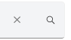
- Si apre un pannello con tutti i risultati che contengono il testo cercato
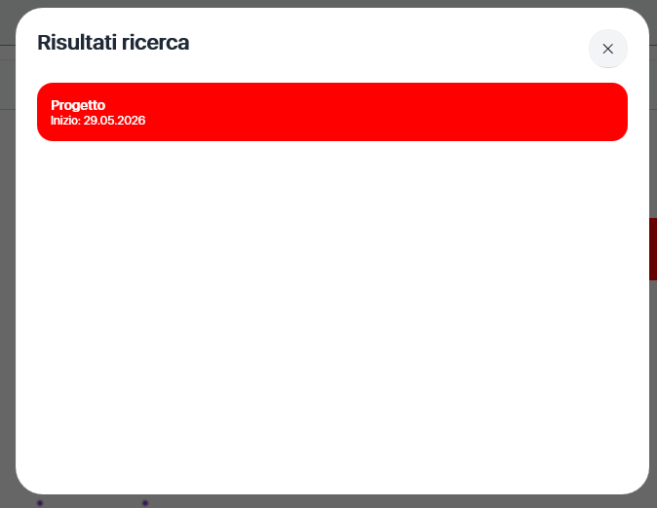
- Tocca un risultato per chiudere il pannello e andare direttamente al giorno di inizio di quell’attività
- Tocca X per chiudere il pannello senza selezionare nulla
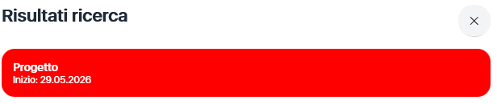
Se nessuna attività corrisponde alla ricerca, il pannello mostra il messaggio: Nessuna attività trovata.

Condivisione calendario
Per condividere un calendario cliccare a lato del menu dropdown dei calendari sul pulsante delle persone.

Uscirà un overlay che chiede lo username della persona con cui si vuole condividere il calendario, inserire lo username corretto e invia.
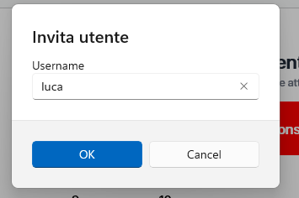
Se la richiesta va a buon fine uscirà il seguente messaggio.
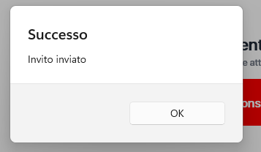

Ora la richiesta arriverà all’altro utente che la vedrà premendo il pulsante delle notifiche.

Da lì potrà accettare o rifiutare la condivisione.
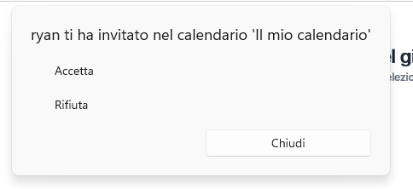
Se la accetta, il calendario sarà disponibile nella lista dropdown dei calendari da visualizzare.
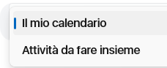

Creare un calendario
Per creare un calendario semplicemente cliccare sul più vicino al menu di dropdown.

Chiederà il nome che il calendario avrà, una volta inserito il nome cliccare su crea.
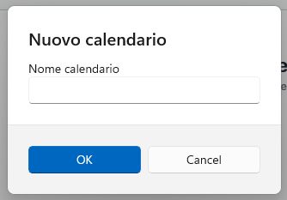

Una volta creato sarà disponibile nel menu dropdown dei calendari per poter essere visualizzato.

Profilo utente
La schermata Profilo (Home) mostra le informazioni del tuo account e permette di accedere alle altre funzionalità dell’app.

Informazioni visualizzate
- Nome e cognome
- Indirizzo email
- Foto profilo (se impostata)
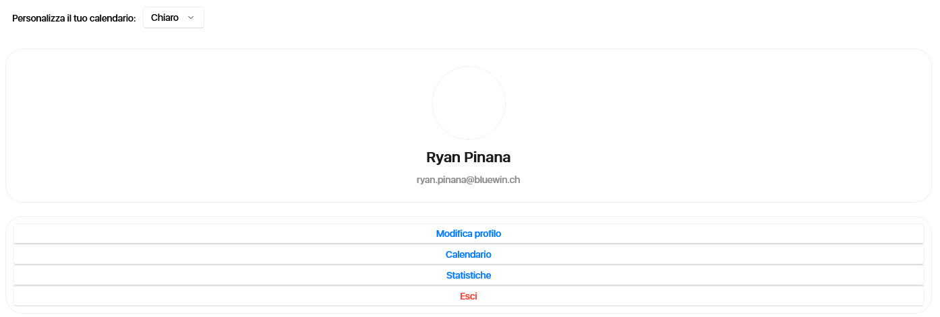

Navigazione dalla schermata Profilo
Dalla schermata Profilo puoi accedere a:
Bottone | Destinazione
Calendario | Vai alla schermata di gestione delle attività
Statistiche | Vai alla schermata statistiche
Modifica profilo | Vai alla schermata di modifica dei dati personali
Esci | Effettua il Logout e torna al Login

Cambiare tema grafico
Dalla schermata Profilo è disponibile un selettore di tema che cambia i colori dell’interfaccia.
Per cambiarlo:
- Individua il selettore Tema in alto a sinistra nella schermata Profilo
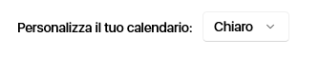
- Tocca il menu a tendina e scegli il tema preferito tra le opzioni disponibili
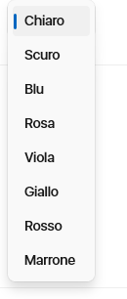
- Il tema viene applicato immediatamente e viene ricordato ai successivi avvii dell’app
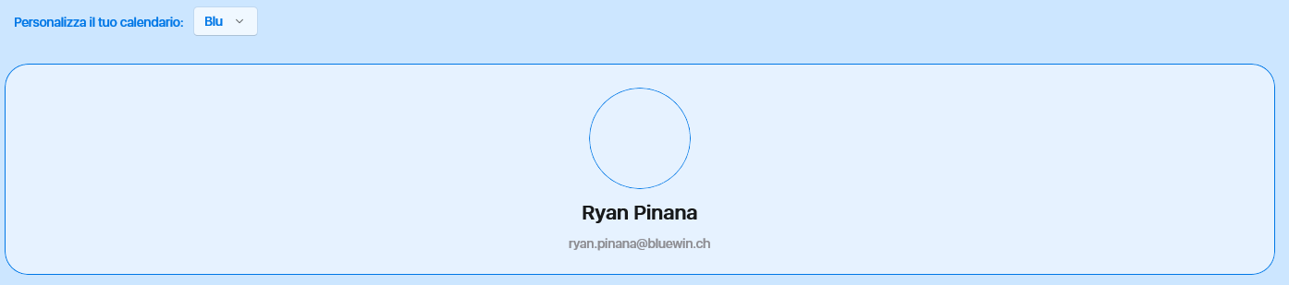

Modifica profilo
La schermata Modifica profilo permette di aggiornare i tuoi dati personali

Come modificare i dati
- Dalla schermata Profilo, tocca il bottone Modifica profilo
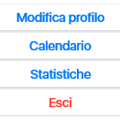
- Aggiorna di campi che vuoi modificare (nome, cognome, email, foto profilo)
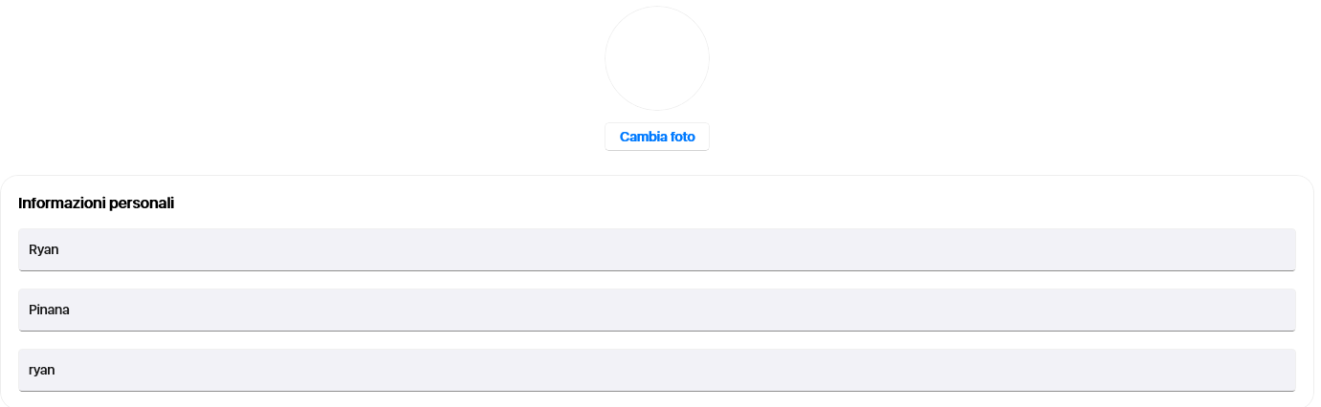
- Tocca Salva per confermare le modifiche
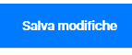

Nota: Non tutti i campi devono essere modificati contemporaneamente: puoi cambiare solo quelli che vuoi aggiornare.

Statistiche
La schermata Statistiche offre una panoramica delle tue attività dell’account.

Come accedere alle statistiche
- Dalla schermata Profilo, tocca il bottone Statistiche
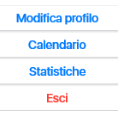
- Da questa schermata ora puoi consultare le statistiche delle tue attività

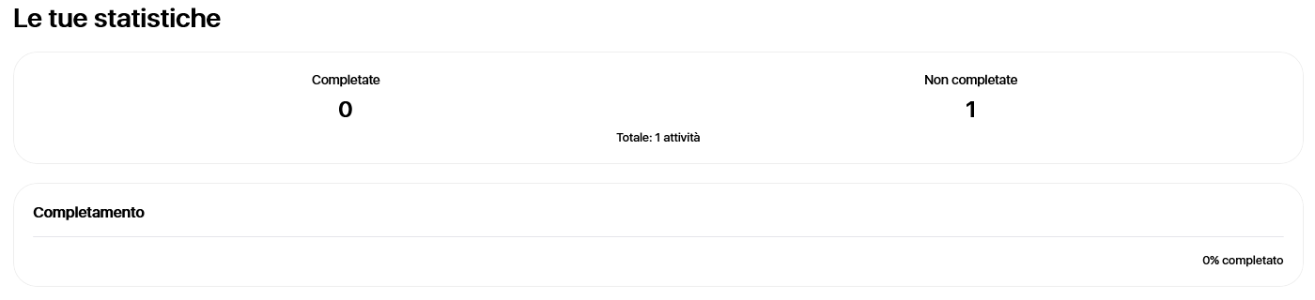

Nota: Le statistiche si basano solo sul tuo account. Nessun altro utente può vedere i tuoi dati.

Domande frequenti
Non riesco ad accedere: cosa faccio?
Verifica di aver inserito correttamente username e password. Ricorda che entrambi distinguono maiuscole e minuscole.

Ho eliminato un’attività per errore: posso recuperarla?
No. L’eliminazione è definitiva. Prima di confermare l’eliminazione, l’app chiede sempre conferma con un messaggio: usa questa finestra per verificare di stare eliminando l’attività giusta.

Non trovo un’attività nella lista del giorno: come faccio?
Usa la barra di ricerca in cima al Calendario. Digita una parola contenuta nel titolo e premi invio. Se l’attività esiste, appare nei risultati. Toccandola, il calendario si sposta automaticamente al suo giorno di inizio.

Glossario
Termine | Significato
Account | Insieme di credenziali (username e password) che identificano un utente nell’app.
Attività | Un evento o impegno inserito nel calendario, associato a una data e a un tipo.
Attività multi-giorno | Un’attività con data di fine diversa dalla data di inizio, che si estende su più giorni.
Database locale | Il file sul dispositivo dove vengono salvati account e attività.
Hash | Trasformazione irreversibile della password usata per proteggerla. L’app non conosce la password originale.
Logout | Uscita dall’account. Le attività rimangono salvate e sono disponibili al prossimo login.
Pallino colorato | Indicatore visivo sul calendario che segnala la presenza di almeno un’attività in quel giorno.
Range | Intervallo di giorni tra la data di inizio e la data di fine di un’attività multi giorno.
Tag tipo | Etichetta colorata che mostra la categoria dell’attività nel pannello dettaglio.
Tema | Schema di colori dell’interfaccia grafica, selezionabile dalla schermata Profilo.

